ציור בעקבות האירוע ב- כ"ט בנובמבר

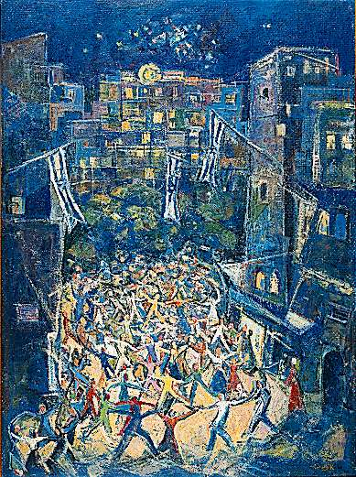
תמונת ליל כ"ט בנובמבר של יעקב אייזנשר,
תלוי בחדר יו"ר ועדת החוץ והביטחון

אייזנשר יעקב - (1980‎1896 - )

צייר ישראלי. נולד בפלך בוקובינה. את השכלתו האמנותית רכש בצ'רנוביץ ובאקדמיה לאמנות בווינה. בנעוריו היה מקורב לחבורת האינטלקטואלים היהודים איציק מאנגר, אליעזר שטיינברג, ברנרד רדר ואחרים.
ב-1935 עלה לארץ-ישראל והתיישב בתל-אביב. בשנים 1967‎-1952 שימש כמורה בבית-הספר לאמנויות "בצלאל". הציג ת יחיד בארץ ובחוץ- לארץ. חמש שנים צייר בפריס והושפע שם מהסגנון הקוביסטי. אייזנשר הרבה לצייר את העיירות היהודיות במזרח-אירופה, השווקים, בתי-הכנסת, נופי ארץ-ישראל וטיפוסיה.
ב-1954 הוציא לאור מבחר חיתוכי עץ צבעוניים וב-1957 השתתף בביאנלה בוונציה.

מטלות כתיבה
- מה נגלה לעיננו בציור שלפניכם?
- תנו שם לתמונה
- חברו סיפור לתמונה.
- ספרו על האומן שיצר את התמונה.
- היכן תלויה התמונה.

